**ΘΕΜΑ 2-24347**

Δίνεται η συνάρτηση $f\left(x\right)=\frac{x^{2}-4}{x-2}.$

α) Να βρείτε το πεδίο ορισμού Α της συνάρτησης. (Μονάδες 7)

β) Να δείξετε ότι $f\left(x\right)=x+2$ για κάθε x του πεδίου ορισμού Α. (Μονάδες 8)

γ) Να υπολογίσετε το όριο . (Μονάδες 10)

**ΘΕΜΑ 2-24355**

Στο παρακάτω σχήμα δίνεται η γραφική παράσταση C της συνάρτησης . Μελετώντας το σχήμα:

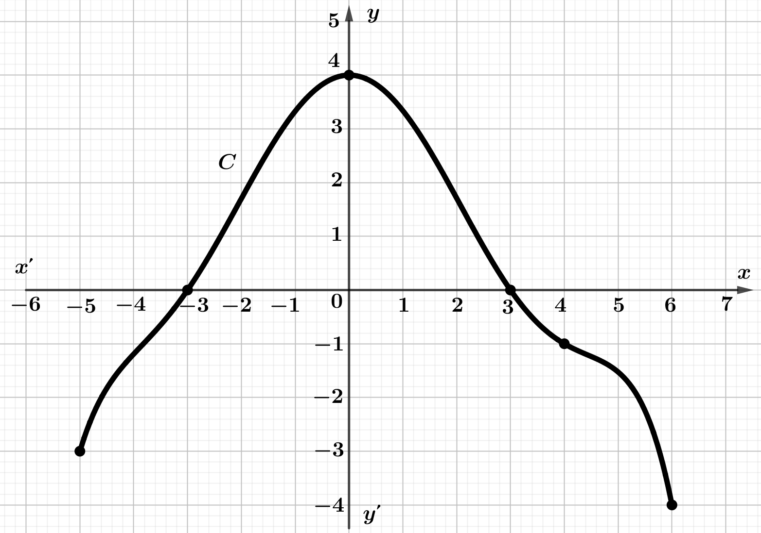

α) Να γράψετε το πεδίο ορισμού της συνάρτησης . (Μονάδες 7)

β) Για τη συνάρτηση , να γράψετε τα διαστήματα μονοτονίας της και να βρείτε το (ολικό) μέγιστο και το (ολικό) ελάχιστό της. (Μονάδες 10)

γ) Να βρείτε τα όρια:  και . (Μονάδες 8)

**ΘΕΜΑ 2-24356**

Δίνεται η συνάρτηση .

α)Να βρείτε το πεδίο ορισμού της συνάρτησης . (Μονάδες 9)

β) Να αποδείξετε ότι η . (Μονάδες 9)

γ) Να υπολογίσετε το όριο . (Μονάδες 7)

**ΘΕΜΑ 2-24358**

Στο παρακάτω σχήμα δίνεται η γραφική παράσταση C της συνάρτησης . Μελετώντας το σχήμα:

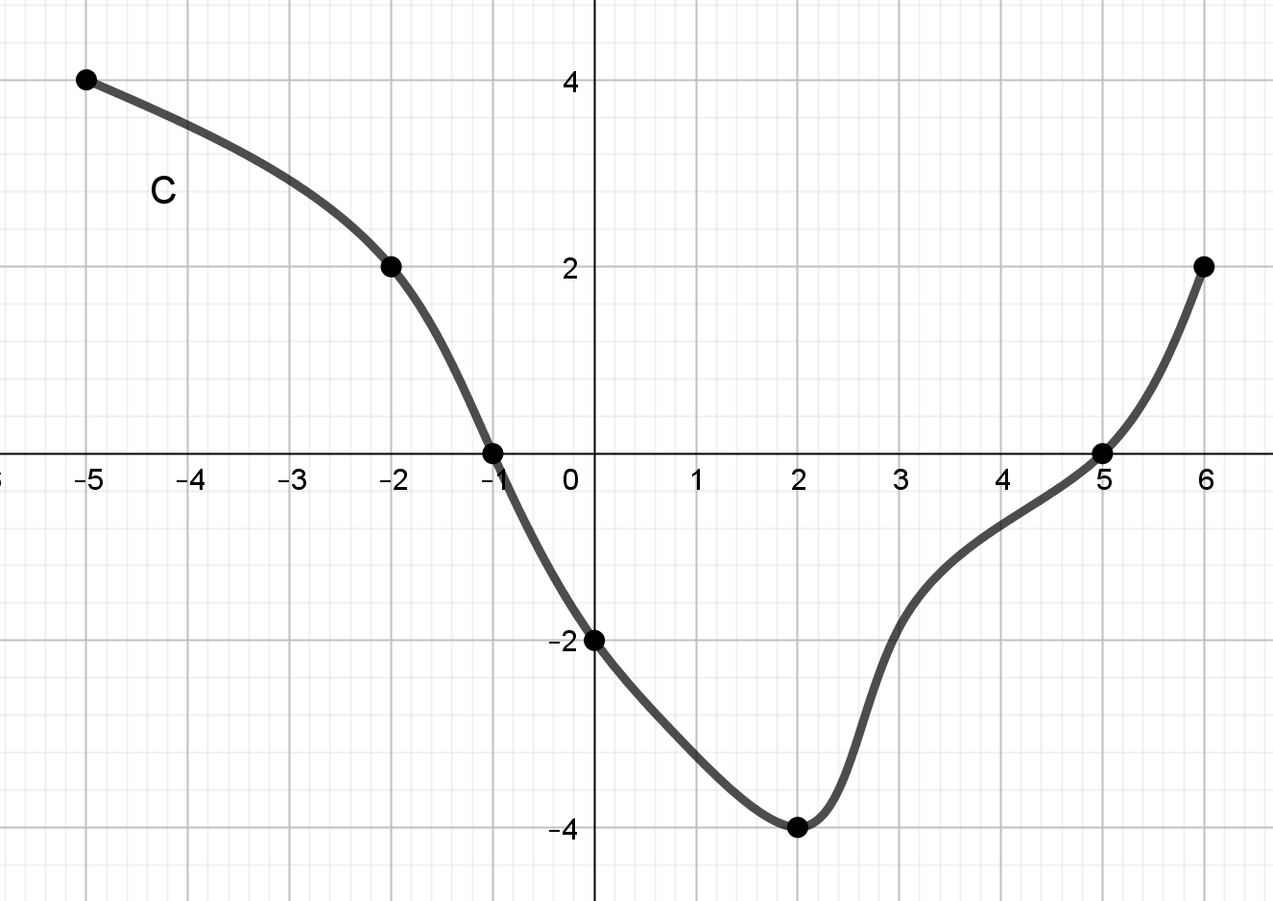

α)Να γράψετε το πεδίο ορισμού της συνάρτησης . (Μονάδες 7)

β)Για τη συνάρτηση , να γράψετε τα διαστήματα μονοτονίας της και να βρείτε το (ολικό) μέγιστο και το (ολικό) ελάχιστό της. (Μονάδες 10)

γ) Να βρείτε τα όρια:  και . (Μονάδες 8)

**ΘΕΜΑ 2-25874**

Δίνεται η συνάρτηση $f\left(x\right)=\frac{x^{2}-1}{x-1}$

α) Να βρείτε το πεδίο ορισμού $A$ της $f$. (Μονάδες 9)

β) Να αποδείξετε ότι για κάθε $x∈A$ ισχύει: $f\left(x\right)=x+1$. (Μονάδες 9)

γ) Να υπολογίσετε . (Μονάδες 7)

**ΘΕΜΑ 2-31085**

Δίνεται η συνάρτηση $f\left(x\right)=\frac{x^{2}-x}{x}$.

α) Να βρείτε το πεδίο ορισμού $A$ της $f$. (Μονάδες 9)

β) Να αποδείξετε ότι για κάθε $x∈A$ ισχύει $f\left(x\right)=x-1.$ (Μονάδες 9)

γ) Να υπολογίσετε . (Μονάδες 7)

**ΘΕΜΑ 2-31086**

Δίνεται η συνάρτηση: $f\left(x\right)=\frac{x^{2}-2x}{x}$.

α) Να βρείτε το πεδίο ορισμού $A$ της $f$. (Μονάδες 9)

β) Να αποδείξετε ότι για κάθε $x∈A$ ισχύει: $f\left(x\right)=x-2$. (Μονάδες 9)

γ) Να υπολογίσετε . (Μονάδες 7)

**ΘΕΜΑ 2-32248**

Δίνονται οι συναρτήσεις  και .

α) Να βρείτε τα πεδία ορισμού των συναρτήσεων , . (Μονάδες 8)

β) Να δείξετε ότι για  είναι: . (Μονάδες 9)

γ) Να βρείτε το . (Μονάδες 8)

**ΘΕΜΑ 2-33624**

Δίνεται η συνάρτηση .

α) Να βρείτε το πεδίο ορισμού της συνάρτησης . (Μονάδες 7)

β) Να βρείτε την τιμή της παράστασης . (Μονάδες 9)

γ) Να υπολογίσετε το όριο . (Μονάδες 9)

**ΘΕΜΑ 2-34591**

Δίνεται η συνάρτηση 

α) Να βρείτε το πεδίο ορισμού  της . (Μονάδες 9)

β) Να αποδείξετε ότι για κάθε  ισχύει: f(x)=x−2. (Μονάδες 9)

γ) Να υπολογίσετε το . (Μονάδες 7)